Предмет: «Фармацевтическая химия 2».
Лекция 3: Лекарственные вещества влияющие на холинергическую систему.

Ацетилхолин синтезируется в цитоплазме окончаний холинергических нейронов. Образуется он из холина и ацетилкоэнзима А (митохондриального происхождения) при участии цитоплазматического фермента холинацетилазы (холин-ацетилтрансферазы).
Депонируется ацетилхолин в синаптических пузырьках (везикулах). В каждом из них находится несколько тысяч молекул ацетилхолина.
Нервные импульсы вызывают высвобождение ацетилхолина в синаптическую щель, после чего он взаимодействует с холинорецепторами.
В 1921 году, изучая влияние блуждающего нерва на интенсивность сердечной деятельности, Отто Лёви произвёл следующий опыт: сердце лягушки с блуждающим нервом было отделено и помещено в сосуд с питательным раствором, не влияющим на частоту сердечных сокращений (в нём оно могло бы биться долгое время). Возбуждая нерв, Лёви добивался остановки сердца, после чего раствор из этого сосуда добавлял в другой сосуд, где сокращалось сердце такой же лягушки, но без нерва. Сердечная деятельность также ослабевала и прекращалась совсем. Таким образом Леви пришёл к выводу, что при возбуждении нерва освобождается некое вещество, которое и в растворе сохраняет своё действие. Этим веществом оказался ацетилхолин. Лёви в 1936 году получил Нобелевскую премию по физиологии с формулировкой: «За открытия, связанные с химической передачей нервных импульсов».
Биосинтез ацетилхолина:
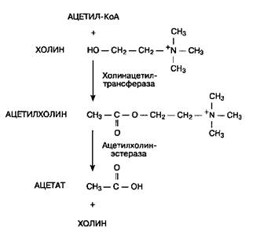
По имеющимся данным, холинорецептор нервно-мышечных синапсов включает 5 белковых субъединиц (α, α, β, γ, δ), окружающих ионный (натриевый) канал и проходящих через всю толщу липидной мембраны. Две молекулы ацетилхолина взаимодействуют с двумя α-субъединицами, что приводит к открыванию ионного канала и деполяризации постсинаптической мембраны.
Холинорецепторы разной локализации обладают неодинаковой чувствительностью к фармакологическим веществам. На этом основано выделение так называемых
- мускариночувствительных холинорецепторов — м-холинорецепторы (мускарин — алкалоид из ряда ядовитых грибов, например мухоморов),
- никотиночувствительных холинорецепторов — н-холинорецепторы (никотин — алкалоид из листьев табака).
М-холинорецепторы расположены в постсинаптической мембране клеток эффекторных органов у окончаний постганглионарных холинергических (парасимпатических) волокон. Кроме того, они имеются на нейронах вегетативных ганглиев и в ЦНС — в коре головного мозга, ретикулярной формации). Установлена гетерогенность м-холинорецепторов разной локализации, что проявляется в их неодинаковой чувствительности к фармакологическим веществам.
Выделяют следующие виды м-холинорецепторов:
- м₁-холинорецепторы в ЦНС и в вегетативных ганглиях (однако последние локализуются вне синапсов);
- м₂-холинорецепторы — основной подтип м-холинорецепторов в сердце; некоторые пресинаптические м₂-холинорецепторы снижают высвобождение ацетилхолина;
- м₃-холинорецепторы — в гладких мышцах, в большинстве экзокринных желёз;
Основные эффекты известных фармакологических веществ, влияющих на м-холинорецепторы, связаны с их взаимодействием с постсинаптическими м₂- и м₃-холинорецепторами.
Н-холинорецепторы находятся в постсинаптической мембране ганглионарных нейронов у окончаний всех преганглионарных волокон (в симпатических и парасимпатических ганглиях, мозговом слое надпочечников, синокаротидной зоне, концевых пластинках скелетных мышц и ЦНС (в нейрогипофизе, клетках Реншоу и др.). Чувствительность к веществам разных н-холинорецепторов неодинакова. Так, н-холинорецепторы вегетативных ганглиев (н-холинорецепторы нейронального типа) существенно отличаются от н-холинорецепторов скелетных мышц (н-холинорецепторы мышечного типа). Этим объясняется возможность избирательного блока ганглиев (ганглиоблокирующими препаратами) или нервно-мышечной передачи (курареподобными препаратами).
В регуляции высвобождения ацетилхолина в нейроэффекторных синапсах принимают участие пресинаптические холино- и адренорецепторы. Их возбуждение угнетает высвобождение ацетилхолина.
Взаимодействуя с н-холинорецепторами и изменяя их конформацию, ацетилхолин повышает проницаемость постсинаптической мембраны. При возбуждающем эффекте ацетилхолина ионы натрия проникают внутрь клетки, что ведет к деполяризации постсинаптической мембраны. Первоначально это проявляется локальным синаптическим потенциалом, который, достигнув определенной величины, генерирует потенциал действия. Затем местное возбуждение, ограниченное синаптической областью, распространяется по всей мембране клетки. При стимуляции м-холинорецепторов в передаче сигнала важную роль играют G-белки и вторичные мессенджеры (циклический аденозинмонофосфат – цАМФ; 1,2-диацилглицерол; инозитол(1,4,5)трифосфат).
Действие ацетилхолина очень кратковременно, так как он быстро гидролизуется ферментом ацетилхолинэстеразой (например, в нервно-мышечных синапсах или, как в вегетативных ганглиях, диффундирует из синаптической щели). Холин, образующийся при гидролизе ацетилхолина, в значительном количестве (50%) захватывается пресинаптическими окончаниями, транспортируется в цитоплазму, где вновь используется для биосинтеза ацетилхолина.
М-холинорецепторы локализованы в мембранах:
1) клеток, иннервируемых постганглионарными парасимпатическими волокнами (проводящая система сердца, глаз, железы внешней секреции, гладкомышечные клетки, в том числе бронхов и желудочно-кишечного тракта);
2) клеток потовых желез, иннервируемых постганглионарными симпатическими волокнами холинергического типа;
3) нейронов некоторых отделов центральной нервной системы (кора головного мозга, ретикулярная формация и др.).
Н-холинорецепторы локализованы:
1) в нейронах симпатических и парасимпатических ганглиев;
2) в синокаротидных клубочках (расположены в месте деления сонных артерий);
3) в хромаффинных клетках мозгового слоя надпочечников;
4) в клетках скелетных мышц;
5) в нейронах некоторых отделов ЦНС.
Химические (в том числе фармакологические) вещества могут воздействовать на разные процессы, имеющие отношение к синаптической передаче:
- синтез ацетилхолина;
- высвобождение медиатора (например, карбахолин усиливает выделение ацетилхолина на уровне пресинаптических окончаний, а также ботулиновый токсин, препятствующий высвобождению медиатора);
- взаимодействие ацетилхолина с холинорецепторами;
- энзиматический гидролиз ацетилхолина;
- захват пресинаптическими окончаниями холина, образующегося при гидролизе ацетилхолина (например, гемихолиний, который угнетает нейрональный захват — транспорт холина через пресинаптическую мембрану).
Холинолитические препараты применяются для лечения экстрапирамидных расстройств (в том числе вызванных нейролептиками). Также некоторые из них применяются при болезни Паркинсона, болезни Литтла, спастических параличах, парезах пирамидного характера, при ряде заболеваний, связанных с повышением тонуса скелетной мускулатуры, при язвенной болезни желудка и двенадцатиперстной кишки, при бронхиальной астме.
Кроме того, они используются при гиперактивном мочевом пузыре, хотя эффективность их при этом расстройстве очень сомнительна, что показал кокрановский обзор. Разница между действием этих препаратов и действием плацебо в клинических испытаниях малосущественна и может объясняться существенными побочными эффектами, которые препятствуют ослеплению и могут приводить к смещению оценки в пользу препарата по сравнению с плацебо. Также известно, что один из антихолинергических препаратов, троспия хлорид, может усугублять проблемы с мочеиспусканием.
Лекарственные вещества, действующие подобно ацетилхолину, называют холиномиметиками (от греческого mimeticos -подражающий) и подразделяют на:
1) М- и Н-холиномиметики (возбуждающие и М-, и Н-холинорецепторы);
2) М-холиномиметики (возбуждающие М-холинорецепторы);
3) Н-холиномиметики (возбуждающие Н-холинорецепторы);
Лекарственные средства, блокирующие холинорецепторы - холиноблокаторы, или холинолитики (от греч. lyticos -разрушающий) включают:
1) М- и Н-холинолитики - блокирующие М- и Н-холинорецепторы;
2) М-холинолитики - блокирующие М-холинорецепторы;
3) Н-холинолитики - блокирующие Н-холинорецепторы.
Большинство холинергических средств имеет общие с ацетилхолином особенности химической структуры - именно поэтому связываются с холинорецептором. Они являются основаниями, эфирами и содержат третичные или четвертичные атомы азота. Соединения третичного азота не диссоциируют, хорошо растворимы в жирах. легко всасываются в желудочно-кишечном тракте, проникают через гематоэнцефалический барьер и поэтому могут оказывать действие на центральную нервную систему. Четвертичные азотсодержащие соединения имеют четырехвалентный азот, у которого три валентности прочно связаны, а четвертая может образовывать ионную связь с анионами, например, кислот. Эти соединения плохо растворимы в жирах, практически не всасываются в пищеварительном тракте, гематоэнцефалический барьер не проходят, а значит не влияют на головной и спинной мозг. Для них характерны, в основном, периферические эффекты.
Средства, влияющие на м- и н-холинорецепторы
М,н-холиномиметики
Ацетилхолин
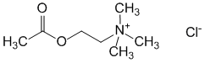
2-(Ацетилокси)-N,N,N-триметилэтанаминия хлорид
Синтез ацетилхолина:
Связывание ацетилхолина с мускариновыми рецепторами:
Правила, которые должны применяться для связей «структура-активность»;
-Аммониевая группа
Плохая активность (при замене аминогруппы)
-Эфирная группа (размер функциональной сложноэфирной группы не следует увеличивать, поскольку она находится в очень маленьком гидрофобном участке рецептора.
Плохая активность (при увеличении или уменьшении)
-Этиленовая цепь (в мостике, соединяющем два конца, должно быть 2 атома углерода, и эта цепь не должна ни удлиняться, ни укорачиваться).

Плохая активность
Ион аммония должен содержать как минимум 2 метильных групп.
Плохая активность Хорошая активность

Пространство между ацетилхолином и местом связывания очень узкое.
• Метильные группы хорошо подходят для небольших гидрофобных карманов.
• эфир; Он взаимодействует с рецептором посредством Н-связей.
• Четвертичный аммоний взаимодействует с рецептором посредством ионной связи.
Ацетилхолин применяют при операции на передней камере глаза (удаление катаракты, кератопластика, иридоэктомия) — для обеспечения миоза в течение нескольких секунд после высвобождения хрусталика; спазм артерий сетчатки; редко — эндартериит, перемежающаяся хромота, трофические расстройства в культях, атония кишечника и мочевого пузыря, рентгенодиагностика ахалазии пищевода.
Карбахолин (Карбахол)
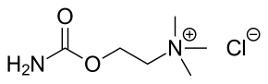
2-[(Аминокарбонил)окси]-N,N,N-триметилэтанаминия хлорид
Синтез карбахолина:
Карбахол в основном используется при лечении глаукомы. Глазные капли с карбахолом используются для снижения давления в глазу у людей с глаукомой. В офтальмологической хирургии его используют для сужения зрачков во время операции по удалению катаракты.
Местное введение в глаз используется для снижения внутриглазного давления у людей с первичной открытоугольной глаукомой . Внутриглазное введение используется для образования миоза после имплантации линзы во время операции по удалению катаракты.
Карбахол также можно использовать для стимуляции опорожнения мочевого пузыря, если нормальный механизм опорожнения не работает должным образом.

Метахолин
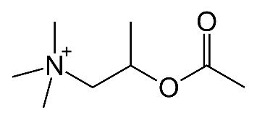
Метахолин в основном используется для диагностики гиперреактивности бронхов, которая является отличительной чертой астмы , а также встречается при хронической обструктивной болезни легких . Это достигается с помощью теста на бронхиальную провокацию или провокацию метахолином, при котором субъект вдыхает аэрозольный метахолин, что приводит к бронхоконстрикции. Другие терапевтические применения ограничены его неблагоприятными сердечно-сосудистыми эффектами, такими как брадикардия и гипотензия , которые возникают из-за его функции как холиномиметика.

Цевимелин
Цевимелин (торговое название Evoxac ) представляет собой синтетический аналог природного алкалоида мускарина с особым агонистическим действием на рецепторы M₁ и M₃ . Он используется при лечении сухости во рту и синдрома Шегрена.

М,н-холиноблокаторы
Тригексифенидил (Циклодол)
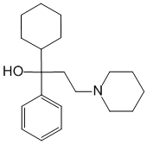
альфа-Циклогексил-альфа-фенил-1-пиперидинпропанол
Оказывает выраженное центральное н-холиноблокирующее, а также периферическое м-холиноблокирующее действие. Центральное действие способствует уменьшению или устранению двигательных расстройств, связанных с экстрапирамидными нарушениями. При паркинсонизме уменьшает тремор, в меньшей степени влияет на ригидность и брадикинезию. В связи с периферическим холиноблокирующим действием уменьшает саливацию, в меньшей степени — потоотделение и сальность кожи.
Паркинсонизм (идиопатический, атеросклеротический, постэнцефалитный, лекарственный), болезнь Литтля, спастические параличи, связанные с поражением экстрапирамидной и пирамидной (реже) системы.

Антихолинэстеразные средства
Физостигмина салицилат
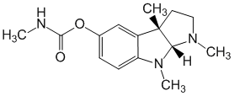
3aS-цис)-1,2,3,3а,8,8а-Гексагидро-1,3а,8-триметилпирроло[2,3-b]индол-5-ол метилкарбамат
Синонимы: Эзерина салицилат, Eserini salicylas, Physostigmine salicylate, Physostigminum salicylicum.
Физостигмин (также известен как эзерин, от éséré — западно-африканское название калабарских бобов) — парасимпатомиметический алкалоид, обратимый ингибитор холинэстеразы. Является главным алкалоидом так называемых калабарских бобов — семян западно-африканского растения Physostigma venenosum — физостигмы ядовитой. В медицинской практике применяется главным образом при глаукоме, как средство, сужающее зрачок и снижающее внутриглазное давление^{[1]}.
Применяется при закрытоугольной глаукоме (острый приступ), диагностике в офтальмологии, атонии кишечника и мочевого пузыря, нервно-мышечных заболеваниях.
Неостигмин (прозерин)
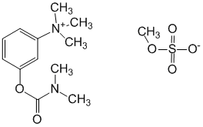
3-[[(Диметиламино)карбонил]окси]-N,N,N-триметилбензоламиния метилсульфат
Неостигмина метилсульфат («Прозерин») — ингибитор холинэстеразы. По периферической активности близок к физостигмину и галантамину, центрального действия не оказывает, поскольку плохо проникает через гемато-энцефалический барьер.
Связывается с анионным и эстеразным центрами молекулы ацетилхолинэстеразы, обратимо экранирует их от ацетилхолина, в результате чего останавливается его энзиматический гидролиз, ацетилхолин накапливается и усиливается холинергическая передача. Суживает зрачки, снижает внутриглазное давление, вызывает спазм аккомодации, брадикардию, повышение тонуса и сократимости гладкой мускулатуры бронхов (до бронхоспазма), ЖКТ и мочевого пузыря (утеротонизирующее действие), усиление секреции бронхиальных, пищеварительных, включая слюнные, потовых и других экзокринных желез; облегчает нейромышечную передачу, но в больших дозах может ее угнетать (развивается стойкая деполяризация постсинаптической мембраны скелетной, в т.ч. дыхательной, мускулатуры). В терапевтических дозах не оказывает центрального действия, т.к. трудно проникает через ГЭБ (в токсических дозах угнетает ЦНС). Оказывает прямое холиномиметическое действие на холинорецепторы скелетной мускулатуры, вегетативных ганглиев и нейронов ЦНС.
Применение: Миастения, двигательные нарушения после травмы мозга, при параличах, восстановительный период после перенесенного менингита, полиомиелита, энцефалита, слабость родовой деятельности (редко), открытоугольная глаукома, атрофия зрительного нерва, неврит; атония ЖКТ, атония мочевого пузыря. Устранение остаточных нарушений нервно-мышечной передачи недеполяризующими миорелаксантами.

Галантамина гидробромид
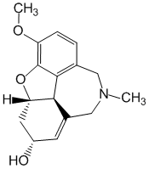
(4aS,6R,8aS)-4a,5,9,10,11,12-Гексагидро-3-метокси-11-метил-6H- бензофуро[3a,3,2-ef][2]бензазепин-6-ол
Гидробромид алкалоида, выделенного из клубней подснежника Воронова (Galanthus Woronowii A. Los.), семейство амариллисовых (Amaryllidaceae). Содержится также в других видах подснежника рода Galanthus. Белый мелкокристаллический порошок горького вкуса. Трудно растворим в воде, практически нерастворим в этиловом спирте.
Обратимо ингибирует ацетилхолинэстеразу, усиливает и пролонгирует действие эндогенного ацетилхолина. Облегчает проведение импульсов в холинергических, в т.ч. нервно-мышечных, синапсах, усиливает процессы возбуждения в рефлекторных зонах спинного и головного мозга. Повышает тонус гладких и скелетных мышц, стимулирует секрецию пищеварительных и потовых желез. Вызывает миоз и спазм аккомодации, понижает внутриглазное давление при закрытоугольной глаукоме. При введении в конъюнктивальный мешок может вызывать временный отек конъюнктивы. Проникает через ГЭБ, усиливает процессы возбуждения в ЦНС. При использовании в комплексной терапии спастических форм детского церебрального паралича улучшает нервно-мышечную проводимость, увеличивает сократительную способность мышц, положительно влияет на мнестические функции. Благодаря повышению активности холинергической системы может улучшаться когнитивная функция у пациентов с деменцией альцгеймеровского типа.
Армин
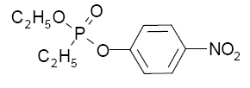
Армин относится к группе органических эфиров фосфорной кислоты (фосфорганических соединений — ФОС).
Препараты этой группы обладают сильной антихолинэстеразной активностью и являются необратимыми ингибиторами холинэстеразы.
Эффекты, вызываемые этими веществами, совпадают в основном с эффектами других антихолинэстеразных препаратов (Физостигмин, Прозерин и др.), но они действуют значительно сильнее и продолжительнее. В соответствующих дозах (или концентрациях) эти вещества проявляют сильное токсическое действие, связанное с гиперактивацией центральных и периферических холинергических систем организма.
Некоторые вещества этой группы в связи с вызываемым ими сильным миотическим эффектом нашли применение (в малых концентрациях) в качестве местных миотических и противоглаукоматозных средств.
Основным противоглаукоматозным препаратом этой группы является армин. Выпускавшиеся ранее препараты фосфатол, хлорофтальм, пирофос, хлофосфол исключены из номенклатуры лекарственных средств.
Армин применяют в качестве миотического и антиглаукоматозного средства в виде глазных капель в концентрации 0,01 % (1:10000). Назначают по 1—2 капли 2—3 раза в день. Можно применять армин одновременно с другими антиглаукоматозными лекарственными средствами.

Средства, влияющие на м-холинорецепторы
М-холиномиметики (мускариномиметические средства)
Пилокарпина гидрохлорид
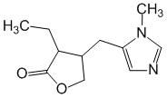
(3S-цис)-3-Этилдигидро-4-[(1-метил-1H-имидазол-5-ил)метил]-2(3H)-фуранон
Пилокарпин выделяют из листьев растений рода пилокарпус, в которых его содержание достигает 0,8 % (в расчёте на сухое вещество).
Пилокарпин возбуждает периферические М холинорецепторы, вызывающие усиление секреции пищеварительных и бронхиальных желёз, резкое повышение потоотделения, сужение зрачка с одновременным уменьшением внутриглазного давления, повышение тонуса гладкой мускулатуры. Применяется при глаукоме и других заболеваниях глаз.
Алкалоид, добываемый из растения Pilocarpus pennatifolius, произрастающего в Бразилии.
В медицинской практике применяют пилокарпина гидрохлорид (Pilocarpini hydrochloridum).
Синтез пилокарпина:
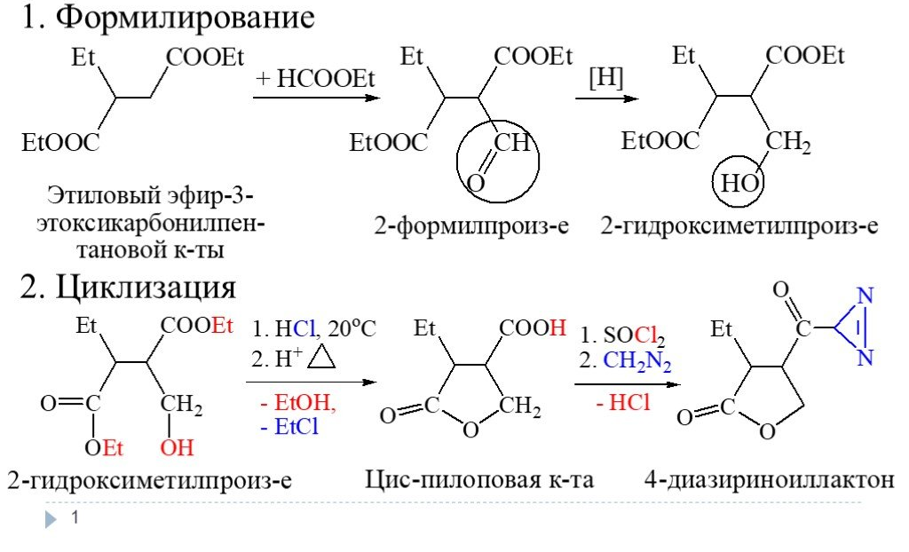
Пилокарпин возбуждает периферические м-холинорецепторы, вызывает усиление секреции пищеварительных и бронхиальных желёз, резкое повышение потоотделения, сужение зрачка (с одновременным уменьшением внутриглазного давления и улучшением трофики тканей глаза), повышение тонуса гладких мышц, бронхов, кишечника, желчного и мочевого пузыря, матки. Антагонистами пилокарпина являются атропин и другие м-холинолитические средства.
Метаболизм пилокарпин:
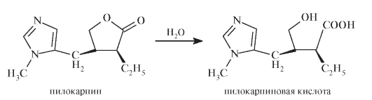
При приёме внутрь пилокарпин быстро всасывается, однако перорально его обычно не назначают. При закапывании в конъюнктивальный мешок глаза он в обычных концентрациях мало всасывается и выраженного системного действия не оказывает.
Пилокарпин широко применяется в офтальмологической практике для понижения внутриглазного давления при глаукоме, а также для улучшения трофики глаза при тромбозе центральной вены сетчатки, острой непроходимости артерии сетчатки, при атрофии зрительного нерва, при кровоизлияниях в стекловидное тело.
Пилокарпин применяют также для прекращения мидриатического действия после применения атропина, гоматропина, скополамина или других холинолитических веществ для расширения зрачка при офтальмологических исследованиях.
Назначают пилокарпин в виде водных растворов; растворов с добавлением полимерных соединений (метилцеллюлозы и др.), оказывающих пролонгированное действие; мази и специальных плёнок из полимерного материала, содержащих пилокарпин. Обычно применяют 1%-й или 2%-й водный раствор пилокарпина 2—3—4 раза в день. В редких случаях назначают более концентрированные растворы (5—6 %).
Часто применяют пилокарпин в сочетании с другими препаратами, снижающими внутриглазное давление: β-адреноблокаторами (см. Тимолол), адреномиметиками и др.
Перед сном можно закладывать за веки 1—2%-ю пилокарпиновую мазь.
Глазные плёнки с пилокарпином целесообразно назначать в случаях, когда для нормализации тонуса глазного яблока требуется более чем 3—4-разовое закапывание растворов пилокарпина в сутки. Плёнку закладывают при помощи глазного пинцета за нижнее веко 1—2 раза в сутки. Смачиваясь слёзной жидкостью, она набухает и удерживается в нижнем конъюнктивальном своде. Непосредственно после закладывания плёнки следует удержать глаз в неподвижном состоянии в течение 30—60 секунд, пока произойдёт смачивание плёнки и переход её в мягкое (эластичное) состояние.

Ацеклидин
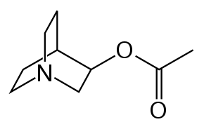
1-Азабицикло[2.2.2]октан-3-ол ацетат
Ацеклидин — лекарственное средство, оригинальный советский лекарственный препарат, М-холиномиметик. Является холиномиметическим веществом, стимулирующим преимущественно холинореактивные системы организма. По химическому строению ацеклидин относится к производным 3-оксихинуклидина (см. также Оксилидин, Имехин, Темехин).
Ацеклидин не уступает по эффективности морфину, не оказывает побочного действия.
Наименование препарата присвоено разработчиком — ВНИХФИ как производное от слова «3-ацетоксихинуклидина салицилат». Ацеклидин является официнальным лекарственным препаратом, который готовится в производственных отделах аптек по Сборнику унифицированных лекарственных прописей (officinal formula).
Стимулирует м-холинорецепторы, в отличие от ацетилхолина является третичным основанием, что обеспечивает возможность проникновения через гистогематические барьеры (в том числе через гематоэнцефалический барьер). Повышает тонус и усиливает сокращение кишечника, мочевого пузыря, матки; вызывает миоз, снижает внутриглазное давление (после однократной инстилляции действие продолжается до 6 ч), вызывает спазм аккомодации. В высоких дозах вызывает брадикардию, снижение артериального давления, усиление активности желез внешней секреции, бронхоспазм.
Бетанехол
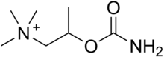
Бетанехол представляет собой парасимпатомиметик карбамат холина , который избирательно стимулирует мускариновые рецепторы, не влияя на никотиновые рецепторы . В отличие от ацетилхолина , бетанехол не гидролизуется холинэстеразой и поэтому обладает длительным действием. Бетанехол продается под торговыми марками Duvoid (Roberts), Myotonachol (Glenwood), Urecholine (Merck Frosst) и Urocarb (Hamilton). Название бетанехол связано с его структурой уретана бета - метилхолина.
Синтез бетанехола:
Бетанехол уменьшает сухость во рту и иногда назначается перорально или подкожно для лечения задержки мочи в результате общей анестезии , диабетической невропатии мочевого пузыря или побочного эффекта антидепрессантов ; или лечить желудочно-кишечный недостаток мышечного тонуса . Мускариновые рецепторы в мочевом пузыре и желудочно- кишечном тракте стимулируют сокращение мочевого пузыря и выделение мочи .соответственно, и усиление моторики желудочно-кишечного тракта. Бетанехол следует использовать для лечения этих заболеваний только после исключения механической обструкции как возможной причины.
Его потенциальная польза при лечении церебрального паралича была исследована.

М-холиноблокаторы (антихолинергические,
атропиноподобные средства)

Атропина сульфат
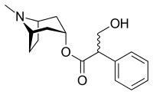
8-Метил-8-азабицикло[3.2.1]окт-3-иловый эфир эндо-(±)-альфа-(гидроксиметил)бензолуксусной кислоты
Атропи́н (лат. Atropinum) — антихолинергический (м-холинолитик), растительный алкалоид. Химически представляет собой рацемическую смесь тропинового эфира D- и L-троповой кислоты. L-стереоизомер атропина — гиосциамин.
Синоним: Atropinum sulfuricum.
Алкалоид, содержащийся в различных растениях семейства паслёновых: например, в красавке (Atropa belladonna)^{[1]}, белене (Hyoscyamus niger), разных видах дурмана (Datura stramonium) и др.
Метаболизм атропина;
-Ароматическое гидроксилирование,
Образование глюкуронато посредством гидролиза сложного эфира и высвобождения спиртовой функции,
-N-деметилирование
Блокирует м-холинорецепторы. Вызывает мидриаз, паралич аккомодации, повышение внутриглазного давления, тахикардию, ксеростомию. Угнетает секрецию бронхиальных и желудочных, потовых желез. Расслабляет гладкую мускулатуру бронхов, ЖКТ, желче- и мочевыводящей систем — спазмолитический эффект. Возбуждает (большие дозы) ЦНС.
Применение: Язвенная болезнь желудка и двенадцатиперстной кишки, пилороспазм, холелитиаз, холецистит, острый панкреатит, гиперсаливация (паркинсонизм, отравление солями тяжелых металлов, при стоматологических вмешательствах), синдром раздраженной толстой кишки, кишечная колика, желчная колика, почечная колика, симптоматическая брадикардия (синусовая, синоатриальная блокада, проксимальная AV-блокада, электрическая активность желудочков без пульса, асистолия), для предоперационной премедикации; отравление м-холиностимуляторами и антихолинэстеразными ЛС (обратимого и необратимого действия), в т.ч. фосфорорганическими соединениями; при рентгенологических исследованиях ЖКТ (при необходимости уменьшения тонуса желудка и кишечника), бронхиальная астма, бронхит с гиперпродукцией слизи, бронхоспазм, ларингоспазм (профилактика).
В офтальмологии. Для расширения зрачка и достижения паралича аккомодации (определение истинной рефракции глаза, исследование глазного дна), создания функционального покоя при воспалительных заболеваниях и травмах глаза (ирит, иридоциклит, хориоидит, кератит, тромбоэмболия и спазм центральной артерии сетчатки).

Метацин (Метоциния йодид)
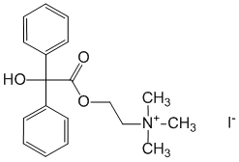
(2-Гидроксиэтил)триметиламмония йодид бензилат
Конкурентно блокирует м-холинорецепторы преимущественно периферических холинергических структур. Снижает секрецию бронхиальных и слюнных желез. Расслабляет мускулатуру (снимает спазм) пищевода, желудка, кишечника. Уменьшает амплитуду и частоту сокращений матки.
Применение:
Печеночная и почечная колики, язвенная болезнь желудка и двенадцатиперстной кишки, хронический гастрит; в анестезиологии для снижения секреции желез, предотвращения бронхоспазма и нарушений кровообращения при раздражении n.vagus; в акушерстве для профилактики выкидыша, преждевременных родов.

Платифиллина гидротартрат
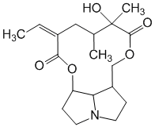
3-Этилиден-6-гидрокси-5,6-диметилпергидро-1,8-диоксациклододека [2,3,4-gh] пирролизин-2,7-дион
Алкалоид платифиллин содержится в крестовнике ромболистном (дуболистном), или широколистном [Senecio rhombofolius (Willd.)], син. Senecio platyphyllus D.C. из семейства сложноцветных.
Платифиллин оказывает холинолитическое действие. По влиянию на периферические холинореактивные системы близок к атропину. Менее активен, чем атропин, но при соответствующих дозах не уступает по действию атропину; лучше переносится. Сильнее, чем атропин, угнетает холинореактивные системы вегетативных нервных узлов. На ЦНС, особенно на сосудодвигательные центры, оказывает успокаивающее действие. Обладает также спазмолитическими (папавериноподобными) свойствами.
Назначают при спазмах гладких мышц органов брюшной полости, язвенной болезни желудка и двенадцатиперстной кишки, бронхиальной астме; препарат уменьшает также спазмы кровеносных сосудов (при гипертонической болезни, стенокардии), спазмы сосудов головного мозга.
В офтальмологической практике применяют для расширения зрачка. Сравнительно с атропином влияние на аккомодацию мало заметно. Действие на зрачок менее продолжительно, чем действие атропина и гоматропина.

Ипратропия бромид
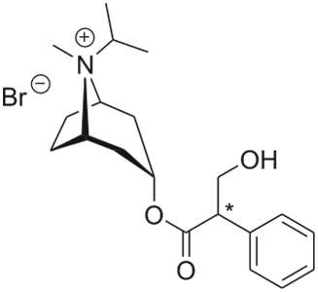
(эндо,син)-(±)-3-(3-Гидрокси-1-оксо-2-фенилпропокси)-8-метил-8-(1-метилэтил)-8-азониабицикло[3.2.1]-октана бромид
Ипратропия бромид — антихолинергическое лекарственное средство, четвертичное производное атропина (бромид), содержащее при кватериизированном атоме азота тропанового гетероцикла изопропильный радикал. Является антихолинергическим препаратом, действующим преимущественно на холинорецепторы бронхов.
Бронходилатирующее средство, блокирует м-холинорецепторы гладкой мускулатуры трахеобронхиального дерева (преимущественно на уровне крупных и средних бронхов) и подавляет рефлекторную бронхоконстрикцию, уменьшает секрецию желез слизистой оболочки полости носа и бронхиальных желез. Имея структурное сходство с молекулой ацетилхолина, является его конкурентным антагонистом. Эффективно предупреждает сужение бронхов, возникающее в результате вдыхания сигаретного дыма, холодного воздуха, действия различных бронхоспазмирующих агентов, а также устраняет спазм бронхов, связанный с влиянием n.vagus.
Хроническая обструктивная болезнь лёгких (с эмфиземой или без неё), бронхиальная астма (легкой и средней степени тяжести), особенно с сопутствующими заболеваниями сердечно-сосудистой системы. Бронхоспазм при хирургических операциях, на фоне «простудных» заболеваний. Пробы на обратимость бронхообструкции; для подготовки дыхательных путей перед введением в аэрозолях антибиотиков, муколитических лекарственных средств, ГКС, кромоглициевой кислоты.
Синусовая брадикардия, обусловленная влиянием n.vagus, брадиаритмия, SA блокада, AV блокада II ст., мерцательная аритмия (брадисистолическая форма).
Скополамина гидробромид
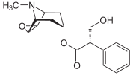
(1R,2R,4S,7S,9S)-9-метил-3-окса-9-аза-трицикло[3.3.1.0^{2,4}]нон-7-ил-(−)-(S)-3-гидрокси-2-фенилпропионат
Скополамин (лат. Scopolaminum; C₁₇H₂₁NO₄) — алкалоид, содержащийся вместе с атропином в растениях семейства паслёновых (скополии, красавке, белене, дурмане и некоторых других). В медицине применяется как антихолинергическое средство.
Применяют в виде скополамина гидробромида (Scopolamini hydrobromidum).
Оказывает также центральное холинолитическое действие. Обычно вызывает седативный эффект: уменьшает двигательную активность, может оказать снотворное действие. Характерным свойством скополамина является вызываемая им амнезия.
Скополамин применяют иногда в психиатрической практике в качестве успокаивающего средства, в неврологической — для лечения паркинсонизма, в хирургической практике вместе с анальгетиками (морфин, промедол) — для подготовки к наркозу, иногда как противорвотное и успокаивающее средство при морской и воздушной болезни, а также при иритах, иридоциклитах и с диагностической целью для расширения зрачка вместо атропина.
В начале XX века скополамин был предложен в качестве «сыворотки правды».
Скополамин в организме в основном разлагается в печени и выводится с мочой.

Тропикамид
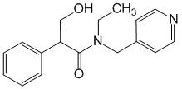
N-Этил-альфа-(гидроксиметил)-N-(4-пиридинилметил)бензолацетамид
Блокирует м-холинорецепторы сфинктера радужки и цилиарной мышцы. Расширяет зрачок, вызывает паралич аккомодации.
Применение: Диагностика в офтальмологии (необходимость мидриаза и циклоплегии — исследование глазного дна, определение рефракции с помощью скиаскопии). Воспалительные процессы и спайки глаза.

Гоматропин
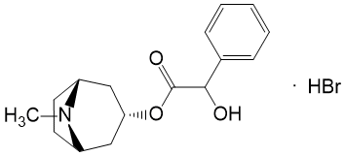
альфа-Гидроксибензолуксусной кислоты эндо- ±-8-метил-8-азабицикло[3.2.1]окт-3-иловый эфир гидробромид
Блокирует м-холинорецепторы, препятствует м-холиномиметическому действию ацетилхолина, ингибирует парасимпатическую активацию. Блокируя ответы волокон круговой мышцы радужной оболочки и реснитчатой мышцы на холинергическую стимуляцию, вызывает расширение зрачка (мидриаз) и паралич аккомодации (циклоплегия).
Применение: Исследование глазного дна, определение истинной рефракции глаза (для расширения зрачка и достижения паралича аккомодации); ирит, иридоциклит, хориоидит, кератит, эмболия и спазм центральной артерии сетчатки, травмы глаза.

Дицикловерин
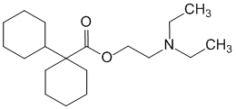
1-Циклогексилциклогексанкарбоновой кислоты бета-(диэтиламино)этиловый эфир
Устраняет спазм гладкой мускулатуры ЖКТ и уменьшает обусловленный им болевой синдром. В исследованиях на животных (in vitro исследования с использованием изолированного тонкого кишечника морской свинки) показано, что эффект опосредован двумя механизмами: во-первых, специфическим антихолинергическим действием на ацетилхолиновые рецепторные участки, сходным с действием атропина (антимускариновая активность), во-вторых — прямым воздействием на гладкую мускулатуру, о чем свидетельствует способность дицикловерина блокировать брадикинин- и гистамининдуцированные спазмы (атропин не изменяет ответную реакцию на эти два агониста).
Применение: Колика (кишечная, печеночная, почечная), альгодисменорея.

Дарифенацин
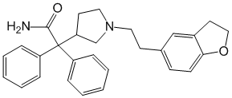
Дарифенацин (торговое название Enablex в США и Канаде, Emselex в Европейском союзе) — это лекарство, используемое для лечения недержания мочи из-за гиперактивного мочевого пузыря

Пирензепин (гастрозепин)
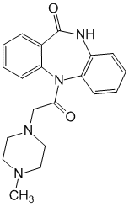
5,11-Дигидро-11-[(4-метил-1-пиперазинил)ацетил]-6H- пиридо[2,3-b][1,4]бензодиазепин-6-он
Избирательно блокирует м₁-холинорецепторы на уровне интрамуральных ганглиев и выключает стимулирующее влияние блуждающего нерва на желудочную секрецию. Цитопротективное действие связано с улучшением микроциркуляции в слизистой желудка и подавлением интрагастрального протеолиза.
Применение:
Язвенная болезнь желудка и двенадцатиперстной кишки (лечение и профилактика); хронический гиперацидный рефлюкс-эзофагит; эрозивно-язвенные поражения ЖКТ, в т.ч. вызванные противоревматическими и противовоспалительными ЛС; стрессовые язвы ЖКТ; синдром Золлингера-Эллисона; кровотечение из эрозий и изъязвлений в верхних отделах ЖКТ.
Прифиния бромид
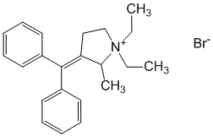
3-(Дифенилметилен)-1,1-диэтил-2-метилпирролидиния бромид
М-холиноблокатор из группы четвертичных аммониевых соединений. Влияет на м-холинорецепторы различной локализации, в т.ч. ЖКТ, желчевыводящих, мочеполовых путей: эффективно устраняет и предупреждает спазмы гладкой мускулатуры, понижает тонус гладкой мускулатуры, ослабляет перистальтику. Уменьшает секреторную активность пищеварительных желез.
Применение:
Болевой синдром, связанный со спазмами гладкой мускулатуры желчевыводящих, мочеполовых путей, ЖКТ; премедикация перед инструментальным и рентгенологическим обследованием ЖКТ; рвота, метеоризм, спазмы гладких мышц ЖКТ у новорожденных и детей младшего возраста.

Средства, влияющие на н-холинорецепторы
Н-холиномиметики (никотиномиметические средства)

Цитизин (Цититон)
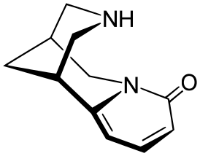
Цитизи́н (Cytisinum) (он же цитизиникли́н) — алкалоид, содержащийся в семенах растения Ракитник русский (Cytisus ruthenicus Fisch. ex Wol.) и Термопсис ланцетолистный (Thermopsis lanceolata R.Br.) оба из семейства Бобовые (Fabaceae, или Leguminosae).
Относится к веществам «ганглионарного» действия и в связи с возбуждающим влиянием на дыхание рассматривается как дыхательный аналептик. Для этой цели выпускается в виде готового 0,15 % водного раствора под названием «Цититон» (Cytitonum).
Цитизин также используется в виде таблеток (препараты «Никуриллы», «Табекс», «Ресигар® А»).
Цитизин оказывает возбуждающее влияние на ганглии вегетативного отдела нервной системы и родственные им образования: хромаффинную ткань надпочечников и каротидные клубочки.

Лобелина гидрохлорид
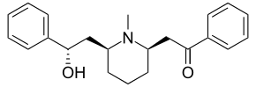
Лобелин (Lobelinum) — алкалоид, содержащийся в растении Lobelia inflata L., сем. колокольчиковых (Campanulaceae). В медицинской практике применялся в качестве аналептика, как стимулятор дыхания, в качестве вспомогательных средств для отвыкания от курения. Таблетки, содержащие лобелин, выпускаются для этой цели под названием «Лобесил» (Tabulttae «Lobesilum»). Каждая такая таблетка содержит 0,002 г (2 мг) лобелина гидрохлорида.
Никотин
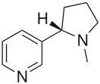
Никоти́н (от лат. Nicotiána — табак) — токсичный алкалоид пиридинового ряда, содержащийся в растениях семейства паслёновых (Solanaceae), преимущественно в листьях и стеблях табака (концентрация в сухом от 0,3 до 5 % по массе), махорки (2-14 %), в меньших количествах — в томатах, картофеле, баклажанах, зелёном перце.
Наименование «никотин» происходит от латинского названия табака Nicotiana tabacum, которое, в свою очередь, придумано в честь Жана Нико — посла Франции при португальском дворе, который в 1560 году отправил немного табака королеве Екатерине Медичи, порекомендовав его как средство от мигрени.
Никотин действует на никотиновые ацетилхолиновые рецепторы: протонированный атом азота пирролидинового цикла в никотине имитирует четвертичный атом азота в ацетилхолине, а атом азота пиридина имеет характер основания Льюиса, как и кислород кетогруппы ацетилхолина.
Исторически никотин часто использовался в медицинских целях. В настоящее время также разрабатывается использование никотина для лечения различных заболеваний. Наиболее распространённым направлением является доставка никотина в организм альтернативными путями для лечения никотиновой зависимости. Исследуется возможность применения никотина и в других областях, например, в качестве болеутоляющего, средства от синдрома дефицита внимания, болезни Альцгеймера, болезни Паркинсона, колита, герпеса, туберкулёза и шизофрении. В 2020 году французскими учёными была предпринята попытка доказать профилактическую и терапевтическую роль никотина по отношению к COVID-19.
Анабазина гидрохлорид
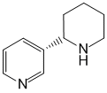
3-(2-Пиперидинил)пиридин
Возбуждает н-холинорецепторы, снижает влечение к курению. В больших дозах оказывает аналептическое действие, в т.ч. возбуждает дыхательный центр продолговатого мозга.
Применение: Никотиновая зависимость (облегчение симптомов при отказе от курения).

Блокаторы н-холинорецепторов или связанных с ними ионных каналов
Ганглиоблокирующие средства
Бензогексоний
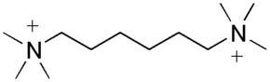
1,6-бис-(N-триметиламмоний)-гексана дибензолсульфонат
Гексаметония бензосульфонат — лекарственное средство, ганглиоблокатор.
Вместо дибензолсульфоната могут применяться и другие соли 1,6-бис-(N-триметиламмоний)-гексана. Дийодид выпускался под названием «Гексоний».
Ганглиоблокатор, блокируя н-холинорецепторы вегетативных ганглиев, тормозит передачу нервного возбуждения с преганглионарных на постганглионарные волокна. Оказывает угнетающее влияние на каротидные клубочки и хромаффинную ткань надпочечников, что способствует ослаблению рефлекторных прессорных влияний. Вызывает снижение артериального давления, моторики желудочно-кишечного тракта, тонуса мочевого пузыря, секреции экзокринных желез, парез аккомодации, расширяет бронхи, увеличивает частоту сердечных сокращений.
Показания:
Облитерирующие заболевания периферических артерий (эндартериит, «перемежающаяся» хромота), артериальная гипертензия (в том числе для купирования гипертонических кризов), необходимость проведения управляемой гипотензии, язвенная болезнь желудка и 12-перстной кишки, хронический гастрит, бронхиальная астма (некоторые формы), диэнцефальный синдром.
Азаметония бромид (Пентамин)
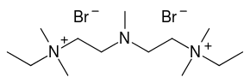
З-Метил-1,5-бис-(N, N-диметил-N-этил-аммоний)-3-азапентана дибромид.
Ганглиоблокирующее средство, блокирует н-холинорецепторы вегетативных ганглиев (симпатических и парасимпатических). Оказывает угнетающее влияние на каротидные клубочки и хромаффинную ткань надпочечников. В больших дозах может блокировать н-холинорецепторы скелетных мышц и центральную нервную систему. Оказывает гипотензивное, артерио- и венодилатирующее действие. Уменьшает выведение катехоламинов надпочечниками и ослабляет рефлекторные прессорные реакции, что вызывает тахикардию, парез аккомодации, мидриаз, расширение бронхов, снижение моторики органов желудочно-кишечного тракта и секреции желез, тонуса мочевого пузыря.
Показания: Гипертонический криз; спазм периферических сосудов, кишечника и желчевыводящих путей, облитерирующие поражения периферических сосудов (эндартериит, атеросклероз и др.), болевой синдром при язве желудка и 12-перстной кишки, кишечная колика, желчная колика, почечная колика, бронхиальная астма (для купирования острых приступов), эклампсия, каузалгия, отёк лёгких, отёк мозга. В анестезиологии — для контролируемой артериальной гипотензии. В урологической практике — при цистоскопии у мужчин (для облегчения прохождения цистоскопа через уретру).
Трепирия бромид (Гигроний)
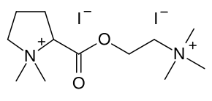
Относится к бисчетвертичным аммониевым соединениям, по строению имеет сходство с димеколином.
Оказывает кратковременное ганглиоблокирующее действие, в связи с чем удобен для применения в анестезиологической практике для управляемой гипотензии.

Пемпидин (Пирилен)
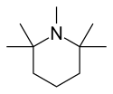
. 1,2,2,6,6-Пентаметил-пиперидина паратолуолсульфонат.
Пирилен является третичным амином. Сравнительно с четвертичными аммониевыми соединениями пирилен лучше всасывается при приёме внутрь и оказывает при этом способе применения быстрый ганглиоблокирующий и гипотензивный эффект. Пирилен проникает через гематоэнцефалический барьер и оказывает блокирующее влияние на центральные н-холинорецепторы.
Применяют пирилен при спазмах периферических сосудов, язвенной болезни желудка и двенадцатиперстной кишки, токсикозе беременных. При гипертонической болезни пирилен можно применять в комбинации с другими гипотензивными средствами (резерпин, дихлотиазид и др.).

Триметафан (Aрфонад)

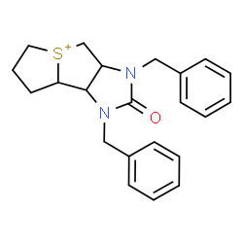
Арфонад понижает артериальное давление посредством ганглионарной блокады с периферической вазодилатацией (расширением просвета сосудов). Обладает быстрым, выраженным, но очень кратковременным действием.
Искусственная гипотензия (искусственно регулируемое снижение артериального давления) в хирургии, острый отек легких у гипертонических больных с левожелудочковой недостаточностью, гипертонические кризы (быстрый и резкий подъем артериального давления).
Трепирия йодид
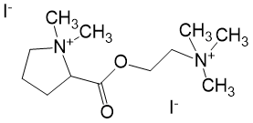
2-Карбокси-1,1-диметилпирролидиния йодида эфир
Блокирует н-холинорецепторы вегетативных ганглиев (тормозит передачу возбуждения с преганглионарных на постганглионарные волокна вегетативных нервов) мозгового вещества надпочечников и синокаротидной зоны. Уменьшает поступление вазоконстрикторных импульсов к сосудам и выделение адреналина надпочечниками, ослабляет рефлекторные прессорные реакции, понижает АД.
Пахикарпин
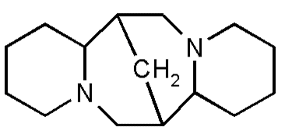
[7R-(7альфа,7а альфа,14альфа,14а бета)]-Додекагидро-7,14-метано- 2Н,6Н-дипиридо[1,2-a:1',2'-e][1,5]диазоцин
Пахикарпин (лат. Pachycarpinum) — алкалоид, содержащийся в растении софора толстоплодная (Sophora pachycarpa С. А. М.), сем. бобовых (Leguminosae); содержится также в Thermopsis lanceolata R. Br. и других растениях. Используется в медицине как ганглиоблокатор.
Блокирует н-холинорецепторы вегетативных (симпатических и парасимпатических) ганглиев и нарушает передачу нервного импульса с преганглионарных на постганглионарные волокна, изменяя функции органов, получающих вегетативную иннервацию. Понижает чувствительность к ацетилхолину н-холинорецепторов хромаффинной ткани мозгового вещества надпочечников и каротидных клубочков. Уменьшает поступление симпатических сосудосуживающих импульсов к кровеносным сосудам, понижает тонус артериол и вен, уменьшает ОПСС и венозный возврат. Торможение проведения импульсов по холинергическим нервным волокнам приводит к ослаблению моторики органов ЖКТ, угнетению секреции желез, в т.ч. появлению сухости во рту, учащению сердечных сокращений, понижению тонуса мочевого пузыря. Повышает тонус, усиливает ритмические сокращения мускулатуры матки, усиливает родовую деятельность при ее слабости или раннем отхождении вод.

Курареподобные средства (миорелаксанты периферического действия)
Тубокурарина хлорид
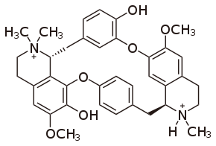
Тубокураринхлорид ( d-Тубокураринхлорид) - алкалоид растительного происхождения, обладающий миорелаксантным физиологическим действием и, благодаря наличию у него такой биологической активности, применяемый в медицине как мышечный релаксант в виде препарата тубокурарин-хлорида (Tubocurarini chloridum). Является одним из действующих веществ яда кураре и химически представляет собой производное бис-бензилизохинолина (входит в группу из примерно 400 соединений близкого строения, встречающихся в различных видах растений)
Используется как миорелаксант при острых спастических состояниях (судорогах) скелетных мышц (например, при отравлении стрихнином, столбняке, некоторых психических заболеваниях) и как вспомогательное средство при хирургическом наркозе в травматологии и торокальной и абдоминальной хирургии (значительно улучшает протекание как самого наркоза, так и посленаркозного периода).
Панкурония бромид
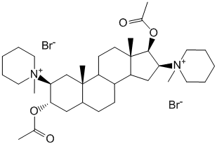
1,1'-[(2бета,3aльфа,5aльфа,16бета, 17бета)-3,17-бис(Ацетилокси)андростан-2,16-диил]бис[1-метилпиперидиния] дибромид
Конкурирует с ацетилхолином за н-холинорецепторы концевых пластинок, вызывая блокаду нервно-мышечной передачи. Паралич мышц развивается постепенно в следующей последовательности: поднимающие веко мышцы, жевательные мышцы, мышцы конечностей, мышцы живота, мышцы голосовой щели, межреберные мышцы и диафрагма. Не вызывает мышечных подергиваний.
Применение: Необходимость миорелаксации при проведении различного рода оперативных вмешательств (в т.ч. при кесаревом сечении) с использованием ИВЛ.
Пипекурония бромид
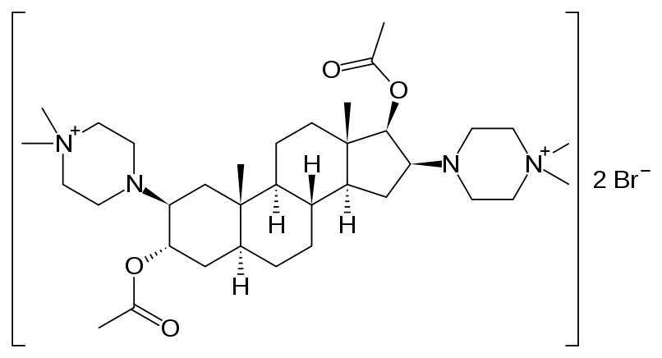
2бета,16бета-бис-(4,4-Диметил-1-пиперазиний)-3альфа,17бета-диацепокси-5альфа-андростана дибромид
За счет конкурентной связи с н-холинорецепторами, расположенными на концевой пластинке нервно-мышечного синапса скелетных мышц, блокирует передачу сигнала от нервных окончаний к мышечным волокнам. Его антидотами являются ингибиторы ацетилхолинэстеразы (например неостигмин, пиридостигмин, эдрофоний). В отличие от деполяризующих миорелаксантов (например сукцинилхолин), не вызывает мышечных фасцикуляций. Не оказывает гормональное действие.
Применение: Эндотрахеальная интубация и релаксация скелетной мускулатуры при общей анестезии в ходе различных хирургических операций, требующих более чем 20–30-минутную миорелаксацию в условиях ИВЛ.
Векурония бромид
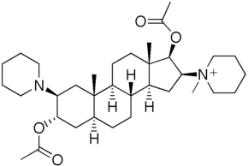
1-[(2бета,3альфа,5альфа,16бета,17бета)-3,17-бис-(Ацетилокси)-2-(1-пиперидинил)андростан-16-ил]-1-метилпиперидиния бромид
Векуроний — конкурентный антагонист ацетилхолина в отношении н-холинорецепторов скелетной мускулатуры. Практически не оказывает ганглиоблокирующего и м-холиноблокирующего действия, реже, по сравнению с другими миорелаксантами, способствует высвобождению гистамина.
Показания: Релаксация скелетной мускулатуры (при хирургических операциях под общей анестезией); судорожный синдром (в т.ч. на фоне передозировки других лекарственных средств или в результате воздействия электротока).

